HOT NEWS: WRW & Masterclasses BeVo and RiEN
Prochaine Masterclass : "Physiologie du Système Digestif" le 18 octobre 2025.
🗣️ Langue : La session se déroulera en français, avec traduction en néerlandais disponible via l'IA.
💻 Lieu : Cet événement se déroulera sur Zoom.
💰 Prix : 75 € pour les membres de BeVo, 100 € pour les non-membres.
📅 Ce que vous pouvez attendre :
- Comprendre la physiologie du système digestif et la réflexologie.
- Apprendre des techniques pratiques et des stratégies que vous pourrez appliquer immédiatement.
- Poser des questions et interagir avec Nico Pauly.
- Accès aux enregistrements pendant 1 mois.
👉 Inscrivez-vous ici : Nico Pauly - Physiologie du Système Digestif

Ne manquez pas cette occasion d'améliorer vos compétences en réflexologie et d'en apprendre davantage sur la physiologie du système digestif !
Nous souhaitons également mettre en avant le prochain webinaire de RiEN : "Insomnie et Réflexologie", présenté par Orlando Volpe le 26 novembre 2025. Cette session offrira des informations précieuses sur le rôle de la réflexologie dans le traitement de l'insomnie. Le code promotionnel pour ce webinaire est également disponible sur votre portail membres et sur la page de connexion du site web. Ne manquez pas cette occasion d'en apprendre davantage sur l'amélioration de la qualité du sommeil grâce à la réflexologie !
👉 Inscrivez-vous ici : Webinar on insomnia by Orlando Volpe

  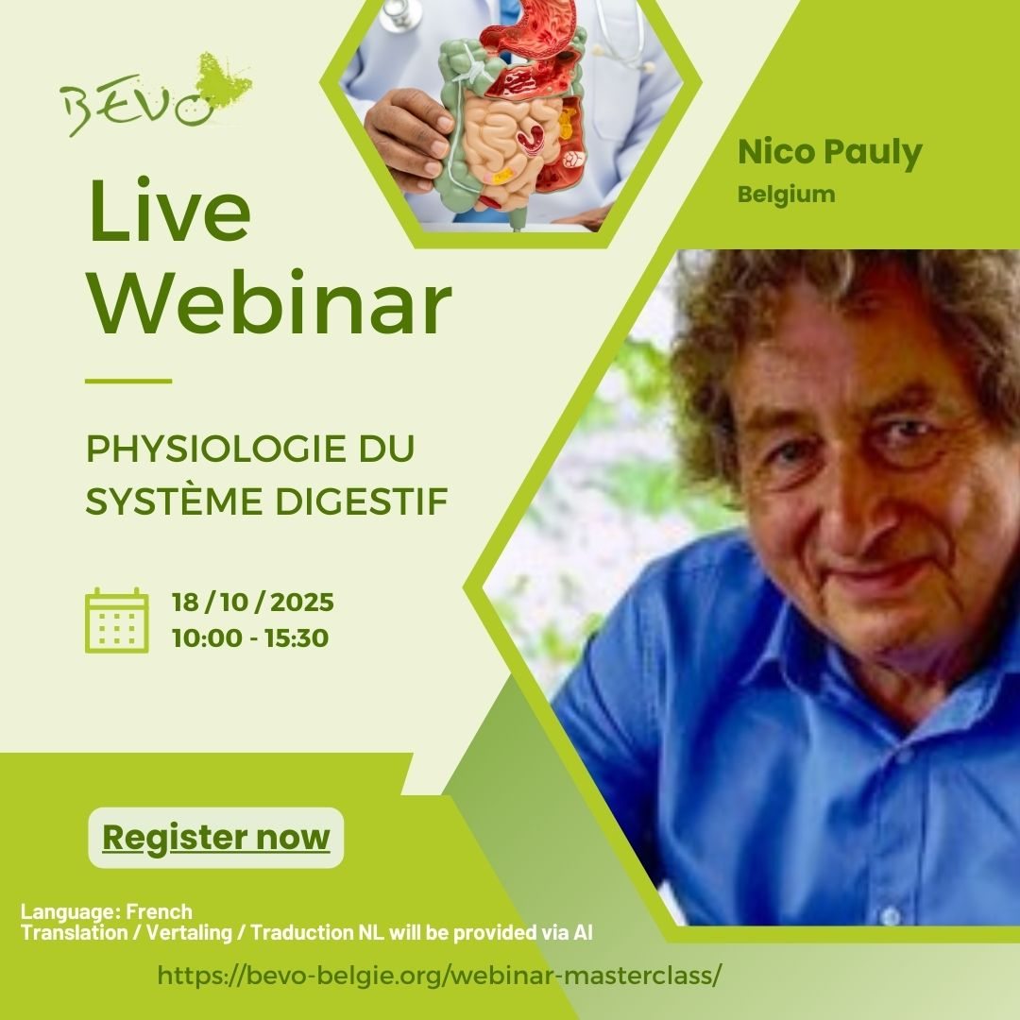
  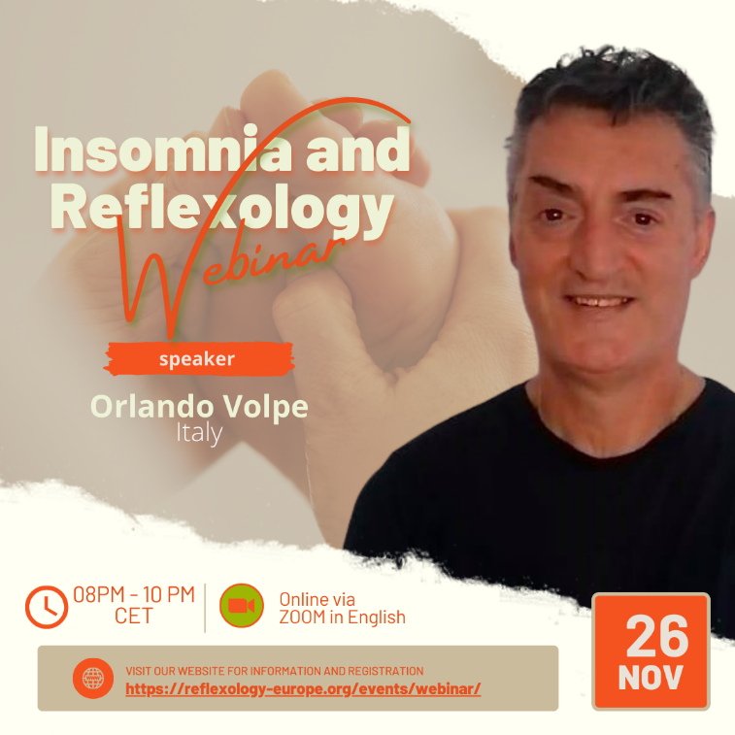

Warme groeten // Salutations chaleureuses



